ACTES DE MARIAGE DE

PETIT Jean François
&
VAILLANT Marie Cécile
29/03/1735

MSoeur456

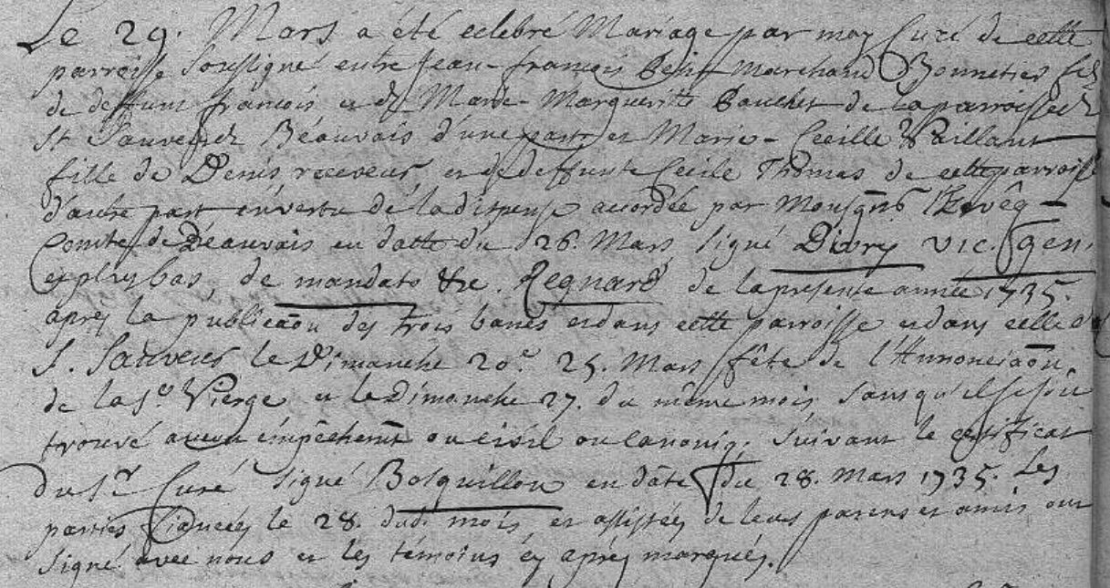
Transcription

Le 29 Mars a été célébré Mariage par moy curé de cette paroisse soussigné entre Jean François PETIT marchand Bonnetier fils de defunt François et de Marie Marguerite Bouchet de la paroisse et st Sauveur de Beauvais d'une part et Marie Cecile VAILLANT fille de Denis, receeur et de defunte Cecile THOMAS de cette paroisse d'autre part, inverti de la dispense acordée par monseigneur l'evêque Comte de Beauvais en datte du 26 mars signé DIVRY vic.gen.et plus bas de mandataire REGNARD de La.... année 1735 après la publication des trois bans dans cette parroisse et dans celle de St Sauveur le Dimanche 20 25 mars fête de l'Annonciation de la Ste Vierge et le Dimanche 27 du même mois sans qu'il se soit trouvé aucun empêchement ou civil ou canoniq suivant le certificat du Sr Curé signé BOSQUILLON en date du 28 mars 1735. Les parties fiancées le 28 du dit mois et assistées de leurs parens et amis ont signé avec nous et les témoins cy après marqués

